Песенные традиции донских казаков

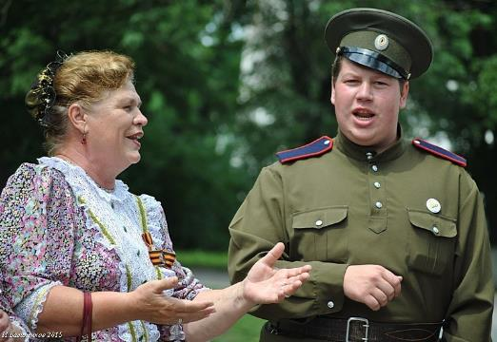

Подготовила музыкальный руководитель МБДОУ №7 «Жемчужинка»

Абдуллаева Марина Владимировна,

Февраль 2022
Культура Донского края по своей природе уникальна и многогранна. Из поколения в поколение народ бережно передавал культурные традиции, накопленные в течение столетий. Большое место в донской культуре принадлежит фольклору, обрядам, обычаям. Среди них особой любовью пользуется старинная казачья песня, в которой, так или иначе, нашла отражение вся история казаков.
Сохраняя в целом черты, характерные для общерусского стиля, она имеет и ряд отличительных, самобытных особенностей, о которых очень точно сказал в романе "Тихий Дон" большой знаток и ценитель казачьей культуры Михаил Александрович Шолохов: "Пели ее всегда в три-четыре голоса. Над густыми басами, взлетывая, трепетал редкой чистоты и силы тенор подголоска - "дишкант". Басы еще не обрывали последние слова, а подголосок уже взлетывался над ними, и звуки, трепеща, как крылья белогрудого стрепета в полете, торопясь, звали за собой» . В силу исторически сложившихся обстоятельств и событий, казачья культура на протяжении веков впитала в себя традиции, нравы, быт большого количества представителей различных национальностей и этнических групп. Результатом этого многовекового развития явилось то, что в традиционной песенной культуре донских казаков мы можем, с одной стороны, найти много схожего в бытовании музыкального фольклора с традициями южнорусских областей России и, отчасти украинской культурой, а, с другой стороны, выделить черты, присущие только донской казачьей песне.

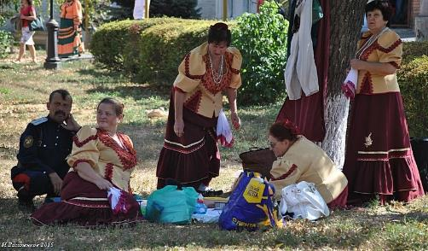

Для песенного фольклора донских казаков, так же, как и в южнорусской культуре, очень характерны такие формы бытования, как плясовой хоровод, свадебные игры и календарные празднества, насыщенные яркими напевами. На Дону распространена лирическая песня мужественного воинского склада.
Яркими стилевыми особенностями являются многоголосье с противопоставлением нижнему голосу верхнего подголоска, в условиях напряженной голосовой тесситуры и открыто эмоциональная активная форма вокализации.
Важной отличительной особенностью является то, что песенная традиция донских казаков долгое время была исключительно мужской привилегией. Это отразилось в тематике большинства песен, в чисто мужской манере исполнения, особой тональности. Умение «играть песни» было у казаков распространённым, поэтому и форма вокализации - волевая, решительная, отрывисто-эмоциональная. Исполнители казачьих песен признаются в том, что и, напевая в одиночку, они слышат песню в многоголосном распеве. Слуховой охват всех голосов- показатель мастерства поющего. Обладатели такого слухового опыта не «играют за следом», а сразу «находят свою точку», берут «повыше» или «пониже». (Рудиченко Т.С. Певческая традиция донских казаков: к проблеме самобытности). Наряду с этими исполнительскими приемами пению донских казаков присуще и уникальные черты. С музыкальной стороны они характеризуются, в первую очередь, протяженностью - одним из высоко оцениваемых качеств, воплощающее неограниченность пространства «песня казачия - чтоб ни конца, ни краю». Былины, исторические песни, предания – ведущие жанры устного народного творчества X-XV вв. Подлинные записи их фольклорных текстов сделаны лишь в XVII веке.

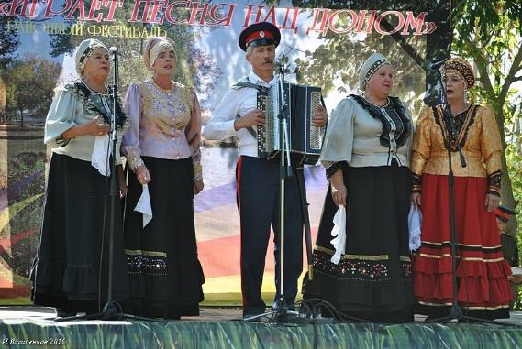

В начале 1950-х годов студенты Ростовского педагогического института во главе с исследователем и собирателем донского фольклора Федором Викторовичем Тумилевичем занялись проблемой их систематизации и документального фиксирования. Казак - это устойчивое понятие русского фольклора, которое связывалось с былинными богатырями. Первыми казаками были Илья Муромец (матёрый казак), Алёша Попович, Добрыня Никитич (Дончак).
Первоначально слово казак употреблялось в смысле «храбрец, лихач». Однако в песнях конца ХVII -ХIХ в.в, оно неразрывно связывается с понятием «донцы», появляются различные его оттенки: «казаки лихие», «храбрые казаки», «донцы природные, на все пригодные». В сборнике А.М. Листопадова «Песни донских казаков» опубликовано свыше пятидесяти вариантов донских былин. В настоящее время их, практически, нет в репертуаре исполнителей донского фольклора. Можно заметить, что былины - наследие древней Руси.
Донская земля стала приютом и второй родиной многим бедным и обездоленным людям. Они бежали на Дон отовсюду, от крепостной неволи и становились казаками. Здесь селились украинцы и поляки, турки и греки, немцы и шведы. Но больше всего было русских людей. Они приносили с собой свои, русские, обычаи, привычки, уклад жизни, песни, сказки. Здесь, на Дону, у них все складывалось по-другому, другие были условия жизни, другой была природа. Поэтому со временем они и песни свои стали петь по-новому. Жанр исторической песни сохранился и живет сегодня на Дону. Эти песни поют не только известные исполнители, но и народные коллективы. Исторические песни можно услышать и в домашних застольях и в дружеском кругу.
Одна из старейших казачьих песен «На вольных степях Саратова ("Ермак" - донская былинная песня)» в многочисленных интерпретациях текста известна практически во всех хуторах и станицах. В то же время очень немногие могут её исполнить в подлинной манере. Уходят из жизни мастера такого исполнения, все реже встречаются их ученики – последователи. «В этих песнях надо родиться и жизнь прожить», - говорит известная исполнительница казачьих песен из хутора Мрыховского Верхнедонского района Ольга Васильевна Пономарева. Казачьи исторические песни отличаются не только тематикой и сюжетами, но и приёмами изображения действительности.
Главная тема в казачьих исторических песнях XVI-XVIII в.в. - борьба за родную землю и жажда справедливого устройства общества. Казаки хотели сохранить свою автономию и вольность. Они говорили о давности порядков, о правах якобы подтверждённых самим царём Иваном Грозным, который пожаловал казакам Дон «с вершин до устьица и со притоками в вечное владение». Эпицентром казачьих переживаний являлась река Дон. Это очень сложный, динамичный фольклорный образ. В ранней традиции Дон выступал, как мифический прародитель, а в более поздней - как путь-дорога, раздвигающая границы. Дон - своего рода «земля-вода» казака. Для казачества символ родины - это вовсе не земля, как для "обычных людей". Ведь земледелием они стали заниматься гораздо позже, а река вошла в песни, как образ родины, как символ вольного казачьего жития. Символ родины и символ свободы слились для него в одном образе - это река. Река их кормила, защищала, была домом и дорогой. Дону казаки поверяли свои сокровенные, сердечные думы, радость и горе.
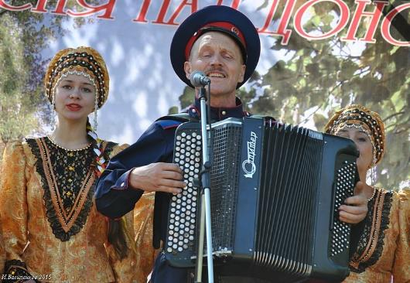

Песни казаков о Доне исполнены красоты, силы, благородства и подчёркнутого ритма. Помутневший, взволновавшийся, помелевший, возмущенный, скованный берегами Дон служит в песнях символом неудачного похода, гибели казаков, возмущения народных масс. Обращаясь в песнях к Дону, казаки ласково называют его «батюшка, православный Дон Иванович».
Репертуар донских казаков насыщен песнями воинского содержания. В них рассказывается о подвигах казаков в сражениях с врагами отчизны. Уникальным для русского фольклора является исполнение героического эпоса в многоголосном ансамблевом распеве. В то же время пению казаков присущи некоторые самобытные черты. В репертуаре этнографических коллективов присутствует большое количество песен, как повествующих о реальном историческом лице, или военном событии, так и песен, посвященных описанию быта казака на военной службе и рекрутских повинностях. Местные протяжные песни в большинстве своем излагаются от лица мужчин, или передают переживания мужчины.
Казаки сформулировали правила «прекрасного пения». Правила которые состоят в умении «управлять», «владеть» голосом, что приобретается в процессе тренировки; в его гибкости и подвижности - «играть, переливать, наломать»; в пении своём не подражать никому; «полным голосом», то есть свободным, чтобы нигде его не «держать», «пущать вольно»; в обладании сильным мощным звуком «казачье горло-то попрёт долото»; в раскачке голоса «песня должна дрожать»; в применении филировки «кой-где придавить, кой-где отпустить надо». (Кабанов А. С. Многоголосие и ритмика протяжной песни донских казаков).
В конце XVIII-XIXв.в. появляются строевые песни, структурируемые разного типа моторикой и новым акцентным стихом. В них возрастает вокальное и хоровое начало. На привалах исполняются и популярные плясовые, известные по сборникам с конца XVIII века. Своеобразны особенности темпа и ритма в казачьих песнях. Темп является началом, организующим движение, скорость и точность выполнения различных действий, связанных с ездой на коне и обращением с оружием. Быстрота реакции была высокоценным качеством боевой подготовки казака. Бешеная скачка («намет») в сочетании со стремительным напором, выкриками, гиканьем и приготовленными к бою пикой или шашкой- типичная картина лавы- особого казачьего наступления. В песенной традиции донских казаков протяжная песня является центральным жанром, наиболее ярко воплотившим особенности стиля и форм бытования музыкально-песенного фольклора Дона. Широкораспевные называются в народе по-разному: «вилючными», «старыми» и протяжными. «Протяжной» называют иногда всякую старинную песню, притом не всегда медленную.
Для протяжных песен характерно, прежде всего, лирическое содержание, в основном, отсутствие развернутого сюжета, последовательно развивающегося со всеми присущими ему свойствами. Ведущее значение в таких текстах получают детализация поэтических образов, передача реальной действительности через призму личных переживаний, чувств, отражение нравственно-этических, общественных и семейных норм. Реализация нравственно-этических идеалов в текстах протяжных песен осуществляется через образы-символы, символические ситуации, символическое поведение.
Таким образом, общественно-бытовые функции обнаруживают себя в мотивации сюжетов (тема героизма, разлуки с родиной, семьёй, матерью, смерть на чужбине тема супружеской неверности, несчастной любви).
Другая ситуация с обрядовыми песнями. Свадебный обряд донских казаков эклектичен. В целом обряд испытывает воздействие украинской культуры, но вобрал в себя и элементы северных и западных регионов Руси. Отличительным признаком казачьего пения, своеобразной визитной карточкой этой манеры исполнения является – выделение виртуозного подголоска- «дисканта». Наиболее интересен он в исполнительской манере жителей среднего Дона. Он исполняется тенором и альтом при вокализации гласных «о-а-е», при этом голосом выводятся сложнейшие мелодические обороты. Для казачьих песен характерна также чеканная ритмика. В исполнительской трактовке доминирует энергичная импульсивная подача музыкального материала.
Пение часто сопровождается богатой жестикуляцией. Женское пение, бытовое и обрядовое, с одной стороны выступает как оппозиция мужскому – пение «нежным», «тонким голоском», а с другой, женщины умеют петь «под мужчин», «по-военному». Имитация мужской манеры обычно связана с замещением мужских голосов в «служилом» репертуаре.
Первая публикация о казачьем песенном творчестве появилась в 1824 году – статья Сухорукова и Корниловича «Общежитие донских казаков в 17- 18 ст.» с 5 казачьими песнями в альманахе «Русская старина». Среди публикаций XX века следует отметить статью В.Самарцева «Хуторские игры и гульбища с Бузулука» в «Донских областных ведомостях» за 1903 год № 120 от 7 июля; №121 от 8 июля; статью Е.Савельева «Проводы казака» в тех же «Донских областных ведомостях» за 1904 год.
В 1936 году Сталинградским книжным издательством был выпущен сборник «Песни донских казаков». В1937 году Московским книжным издательством выпускается сборник «Песни донских и кубанских казаков». В этом сборнике был представлен разножанровый материал: эпические, исторические, военно-бытовые, свадебные, лирические, плясовые, шуточные и частушки. В этом же году Сталинградским книжным издательством выпускается второй сборник «Песни донских казаков», в котором наряду с уже традиционно публикуемыми жанрами появились и образцы детского фольклора.
В послевоенные годы появляется первое крупное собрание донского песенного фольклора, которое представил в своём 5-томном труде «Песни донских казаков» (Москва-Ленинград, 1949-1954 гг) Александр Михайлович Листопадов (1873-1949). Отечественная музыкальная фольклористика не знает другого издания, столь же широко представившего местную песенную культуру. До сегодняшнего дня этот труд остаётся самым крупным собранием русских народных песен с нотами.
В обширной коллекции А.М. Листопадова представлены различные песенные жанры, сделаны описания народных обрядов, даны этнографические и метрические справки, особенности исполнительской манеры. Несмотря на ряд недостатков (запись по слуху, с вытекающей из этого неточностью фиксации музыкально-песенного материала и авторской аранжировкой), пятитомный свод А. М. Листопадова по-прежнему сохраняет свою познавательную и художественно-практическую ценность.
В 60-е годы вышел коллективный сборник статей «Народная устная поэзия Дона», также посвященный изучению донского казачьего фольклора (Ростов-на-Дону, 1963.) Среди фольклористов, изучающих песенные традиции Дона, непосредственно анализом и описанием местных стилей занимаются А.С.Кабанов, Т. С. Рудиченко. В 80-е года XX века возникло мощное движение по изучению и возрождению донской песни. Силами любителей и энтузиастов казачьей культуры, а также профессионалами-исследователями и фольклористами в музыкально-этнографических экспедициях ведется сбор, фиксация и изучение народнопесенного наследия донских казаков Волгоградской и Ростовской областей. В таких городах как Москва, Санкт-Петербург, Ростов-на-Дону стали образовываться молодёжные фольклорные ансамбли, исполняющие традиционный казачий фольклор.
Необходимо изучать классический песенный фольклор, опираясь на собранный исследовательский материал известных учёных-фольклористов, соединяя эти знания с живой исполнительской практикой. Время работает не на нас, уходят из жизни хранительницы истинно казачьего исполнения. Народное искусство сегодня востребовано широкой аудиторией, и об этом, в частности свидетельствуют фольклорные праздники «Нет вольнее Дона Тихого», «Льётся песня над Доном» в станице Старочеркасской и литературно-фольклорный праздник «Шолоховская весна» в станице Вёшенской, которые собирают десятки тысяч гостей. Люди хотят знать старинные казачьи песни и петь их, и это служит залогом сохранения песенных традиций и национального самосознания народа.
Фольклорный коллектив Старочеркасского историко-архитектурного музея-заповедника создан в 1979 году по инициативе первого директора музея Андрея Афанасьевича Зимовнова - коренного вёшенского казака, знатока казачьих традиций, любителя и замечательного исполнителя донских песен. Он поставил задачу перед молодым хоровым коллективом, состоящим из числа сотрудников, задачу-изучать и пропагандировать не только историю донского казачества и его материальную культуру, но и его традиционную духовную культуру, к которой относится народная казачья песня. С начала создания хора велась огромная работа по составлению репертуара: старинные казачьи песни записывались в экспедициях по хуторам и станицам. Песенный материал обрабатывали и воспроизводили акапельно.
Так сформировался самостоятельный репертуар, в который входили походные, исторические, лирические и игровые казачьи песни. К началу 80-х годов репертуар хора насчитывал более 100 песен. Участницы коллектива стали воспроизводить казачий свадебный обряд и проводы казака на службу. Такая концертная форма исполнения способствовала пропаганде казачьих традиций, созданию яркой картины народной жизни. С этого времени появилась традиция – в последнее воскресенье каждого летнего месяца выступать с концертом на родовом подворье донских атаманов Ефремовых.
Первый опыт массовой популяризации песенного наследия казаков показал, что люди тянутся к истинному казачьему пению. Это послужило рождению фольклорных праздников в станице Старочеркасской. Порядок проведения фольклорных праздников сложился на протяжении ни одного десятка лет. Стартует фестиваль утром с выставки-ярмарки изделий декоративно-прикладного творчества «Город мастеров». Ближе к полудню уже звучат в исполнении творческих коллективов распевы на «песенных полянах» и начинается конкурсная программа. А после полудня проходит гала-концерт с непременным награждением победителей и всех участников фестиваля. Старочеркасские фольклорные праздники давно стали визитной карточкой Ростовской области.

Материал был взят в ГБУК РО «Старочеркасский музей-заповедник».

